修改1：
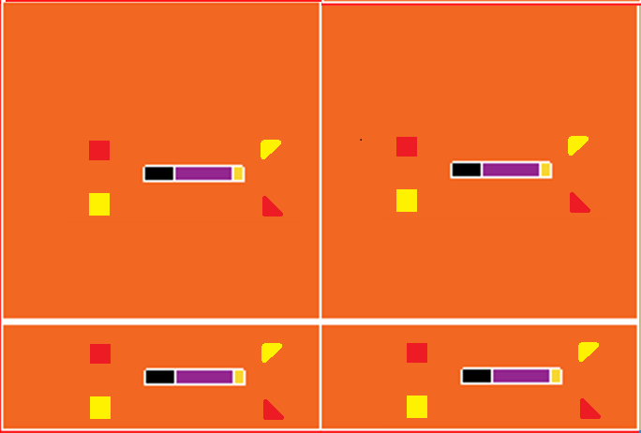

1区

如上图，在版图设计时，凡是出现与圆边缘相交的单元均选择不体现

修改2：
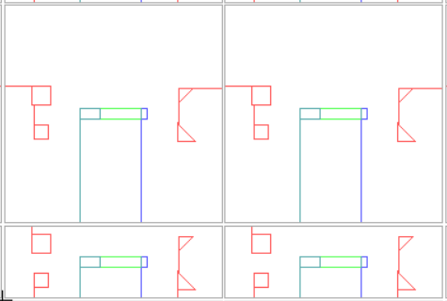
如上图，现在版图单元中的结构在单元的正中间，需要按给的CAD版图内部尺寸整体进行挪移，类似下图效果

修改3：
添加对版标记，标记与版图对应关系为——

